suport free

[Company name]  [Company address]

[Document title]

## Danh sách actors .

* Admin : Người có quản trị hệ thống với hệ thống .
* Bạn đọc: Là những người dùng bình thường truy cập website để xem tài liệu .

## Danh sách Use case .

* U1 : Quản lý tài khoản : Admin sau khi đăng nhập vào hệ thống, có thể quản lý được tài khoản theo phân quyền của Admin (kế thừa U5,bao gồm U1.1,U1.2,U1.3,U1.4).
  + U1.4:Đăng nhập: Người dùng có tài khoản trong hệ thống có thể tiến hành đăng nhập vào hệ thống.
  + U1.1: Đổi mật khẩu : Những người dùng có tài khoản đăng nhập vào hệ thống có thể thay đổi mật khẩu của tài khoản mình nếu muốn.
  + U1.2: Đăng xuất :Người dùng có tài khoản trong hệ thống sau khi sử dụng xong có thể đăng xuất để thoát ra khởi hệ thống.
  + U1.3:Phân quyền: Admin có thể phân quyền truy cập và quản lý cho các tài khoản khác.
* U2 : Quản lý bạn đọc : Admin dùng để quản lý bạn đọc ( kế thừa U5 , mở rộng bởi U1.4).
* U3 : Quản lý bài viết: Admin có thể dùng để quản lý các các bàn (Kế thừa U5, mở rộng bởi U1.4) .
* U4 : Quản lý danh mục : Admin quản lý danh mục bài viết trên website ( kế thừa U5, mở rộng bởi U1.4)
* U5 : Quản lý thông tin : Admin hoặc bạn đọc dùng để quản lý các thông tin tàu khoản của mình trong quyền hạn (bao gồm U5.2,U5.3,U5.4,U5.5,U5.6,U5.7 , mở rộng bởi U1.4 )
  + U5.2 Lấy tất cả: lấy tất cả thông tin các thông tin
  + U5.3 Tìm kiếm : Tìm kiếm tất cả những thông tin
  + U5.4 Thêm:Thêm một thông tin
  + U5.5 Xóa:Xóa một thông tin
  + U5.6 Sửa:Sửa một thông tin
  + U5.7:Hiển thị : hiển thị những thông tin khi có yêu cầu

1. Chi tiết use case

* U1 : Quản lý tài khoản (kế thừa U5,bao gồm U1.1,U1.2,U1.3,U1.4)..
  + - Người dùng hệ thống chọn chức năng mà muốn quản lý tài khoản tùy vào phân quyền sẽ có thêm các chức năng.
    - Admin điền vào các trường thông tin bắc buộc trên website (nếu có).
    - Admin thực thi chức năng đã chọn.
* U1.4 : Đăng nhập ( mở rộng của U1 )
  + - Người dùng hệ thống điền tên đăng nhập và mật khẩu của mình.
    - Chọn đăng nhập để đăng nhập vào hệ thống.
* U1.1: Đổi mâṭ khẩu. ( mở rộng của U1 )
  + - Thành viên lưạ choṇ thay đổi mật khẩu.
    - Thành viên nhập mật khẩu cũ (được ẩn
    - Thành viên nhập mật khẩu mới (được ẩn).
    - Thành viên nhập mật khẩu mới một lần nữa.
    - Thành viên choṇ thay đổi.
    - Hệ thống yêu cầu xác nhâṇ (cảnh báo rằng mật khẩu mới phải được ghi nhớ).
    - Nếu thành viên xác nhâṇ , mật khẩu được thay đổi.
* U1.2: Đăng xuất ( kế thừa U5, mở rộng của U1.4 ).
  + - Thành viên lưạ choṇ đăng xuất.
    - Hệ thống kết thúc phiên hiện tại với tài khoản muốn đăng xuất.
    - Hệ thống câp̣ nhâṭ không cho sử dụng chức năng.
* U1.3 : Phân quyền ( mở rộng bởi U1 )
  + - Admin chọn chức năng phân quyền
    - Phân quyền các cấp bậc chức vụ cho các tài khoản.
    - Admin thực thi chức năng đã chọn.
* U2: Quản lý bạn đọc. ( kế thừa U5 , mở rộng bởi U1.4 ).
  + - Admin chọn chức năng mà muốn quản lý bạn đọc .
    - Admin điền vào các trường thông tin bắc buộc trên phần mềm (nếu có).
    - Admin thực thi chức năng đã chọn.
* U3 : Quản lý bài viết (Kế thừa U5 , mở rộng bởi U1.4 ) .
  + - Admin chọn chức năng mà muốn quản lý bài viết trên web.
    - Admin điền vào các trường thông tin bắc buộc trên web (nếu có).
    - Admin thực thi chức năng đã chọn.
* U4: Quản lý danh mục ( kế thừa U5, mở rộng U1.4)
  + - Admin chọn chức năng mà muốn quản lý danh mục bài viết trên website.
    - Admin điền vào các trường thông tin bắc buộc trên phần mềm (nếu có).
    - Admin thực thi chức năng đã chọn.
* U5: Quản lý thông tin. (mở rộng U5.2,U5.3,U5.4,U5.5,U5.6,U5.7)
  + - Người dùng chọn chức năng mà muốn quản lý kho.
    - Người dùng điền vào các trường thông tin bắc buộc trên phần mềm ( nếu có ).
    - Người dùng thực thi chức năng đã chọn.
* U5.2: Lấy tất cả. (mở rộng của U5)
  + - Người dùng chọn chức năng Lấy tất cả.
    - Người dùng lấy tất cả các thông tin theo yêu cầu.
    - Người dùng hệ thống thực thi chức năng đã chọn.
* U5.3: Tìm kiếm. (mở rộng của U5 )
  + - Người dùng chọn chức năng Tìm kiếm.
    - Người dùng tiến hành tìm kiếm theo các hạng mục như tên bạn đọc, mã số...
    - Người dùng thực thi chức năng đã chọn.
* U5.4: Thêm. (mở rộng của U5)
  + - Admin chọn chức năng Thêm.
    - Admin tiến hành thêm các thông tin theo yêu cầu.
    - Admin hệ thống thực thi chức năng đã chọn.
* U5.5: Xóa. ( mở rộng của U5)
  + - Admin chọn chức năng Xóa.
    - Admin tiến hành xóa các thông tin theo yêu cầu.
    - Admin hệ thống thực thi chức năng đã chọn.
* U5.6: Sửa. ( mở rộng của U5)
  + - Admin chọn chức năng Sửa.
    - Admin tiến hành sửa các thông tin theo yêu cầu.
    - Admin hệ thống thực thi chức năng đã chọn.
* U5.7: Hiển thị. ( mở rộng của U5)
  + - Người dùng chọn chức năng Hiển thị thông tin.
    - Người dùng tiến hành thêm các thông tin theo yêu cầu.
    - Người dùng hệ thống thực thi chức năng đã chọn.

## Giao diêṇ người dùng

Các phác thảo giao diện người dùng cho WeLearn, được đưa ra với sự giúp đỡ của khách hàng, được thể hiện như sau :

1. Sơ đồ Use case

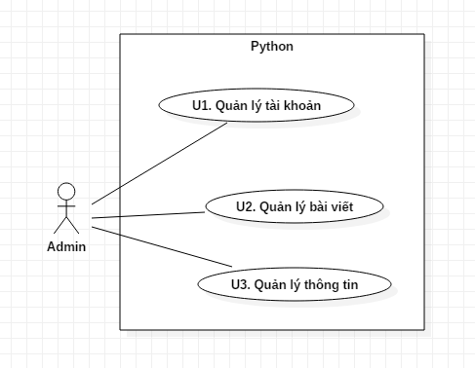

H1. Sơ đồ tổng quan use case

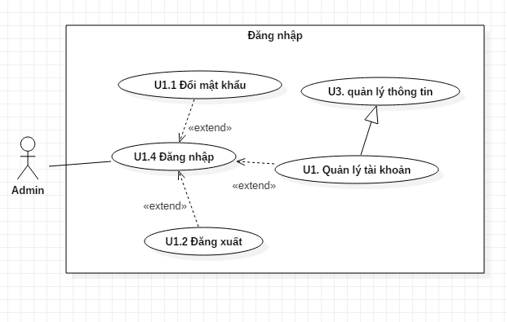

1. H2. Use case Quản lý tài khoản

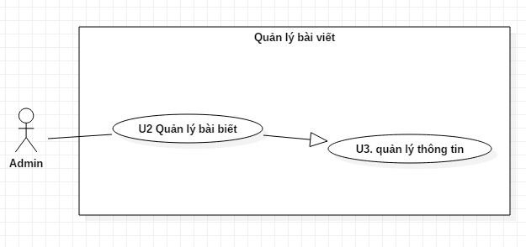

1. H3. Use case Quản lý bài viết

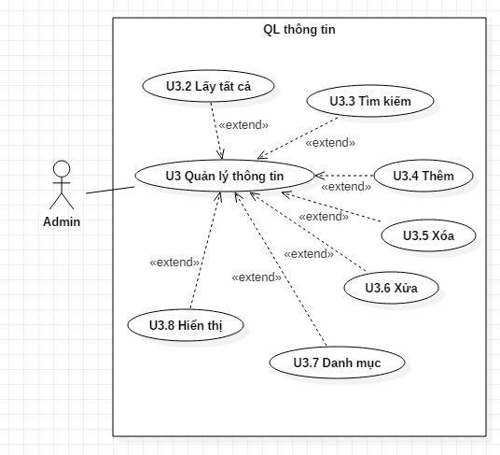

1. H4.Use case Quản lý thông tin
2. Tổng quan Use case

Khi truy cập hệ thống , người dùng có thể đăng nhập hệ thống hoặc không ( U1.4 ) , sau đó tìm một bài viết ( U3.3 ) và mở lên để đọc ( U3.8 ). người cụ thể hóa các hạng mục, tìm theo ID danh mục về ngôn ngữ lập trình mà họ quan tâm . Trong trường hợp tìm kiếm(U5.3), Dù bằng cách nào, sau mỗi lần đaṭ đươc̣ sẽ được hiển thị các kết quả tập các bài viết phù hợp (U3.8), cùng với các thông tin cơ bản như tên, danh mục ,…v.v...

Admin sử dụng chức năng quản lý bài viết (U3) và quản lý danh mục (U4) để quản lý nội dung trang web .